Клёнин Егор, ФТФ-ФПД, 3 курс

Лабораторная работа №2
Получение статических характеристик биполярного транзистора

- Схема:
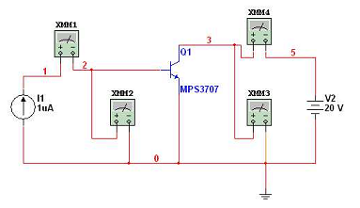
- Измерения, расчеты, графики:

